**GUÍA DE AUTOAPRENDIZAJE N°1**

Nombre:_______________________________________________ Curso: 8° BASICO____ Fecha: ____/___/2020

**Objetivo: -** Recordar el sentido y principales elementos de la Semana Santa para la cristiandad.

**Unidad N°1**:***No estamos solos ni perdidos.***

1. **Recordando la Semana Santa**

**a) Completa la oración del Credo y luego responde las preguntas.**

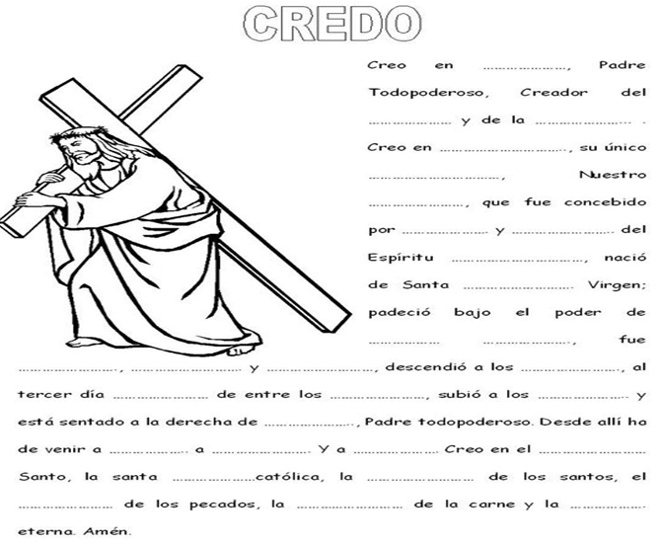

Los cristianos, cuando rezan el Credo, afirman que Jesús “padeció bajo el poder de Poncio Pilatos, fue crucificado, muerto y sepultado, descendió a los infiernos, al tercer día resucitó de entre los muertos…”

1. ¿Quién era Poncio Pilatos?
2. ¿Quiénes crucificaron a Jesús?
3. ¿Por qué Jesús es condenado a la crucifixión?

En Semana Santa se meditan los acontecimientos vividos por Jesús al término de su vida terrenal.

Estos sucesos **fundamentan la fe cristiana**: el mismo Señor que había inaugurado el **Reino de Dios** con su vida y palabra, ahora lo **instaura para siempre** con el misterio de su muerte y resurrección.

Este misterio se celebra no solamente en Semana Santa, una vez a l año, sino **todos los domingos**, aún más, **todos los días**, especialmente en cada uno de los siete sacramentos.

**b) Lee los relatos de los evangelios de San Juan 13, 4-5 y 12-15 y de San Mateo 26, 26-28 y completa el cuadro :**

|  |  |  |
| --- | --- | --- |
| **GESTOS** | **SIGNOS** | **PALABRAS** |
| **Ej: Jesús toma el pan, lo bendice y lo parte y lo da a los discípulos** | **El pan** | **Tomen, coman, este es mi cuerpo.** |
|  |  |  |
|  |  |  |
|  |  |  |
|  |  |  |
|  |  |  |
|  |  |  |

